1. Создание миграций

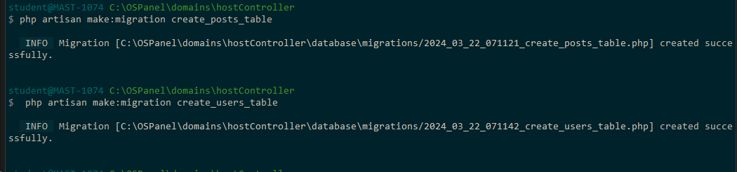

1. Создала таблицы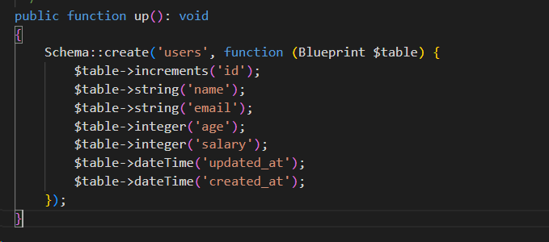

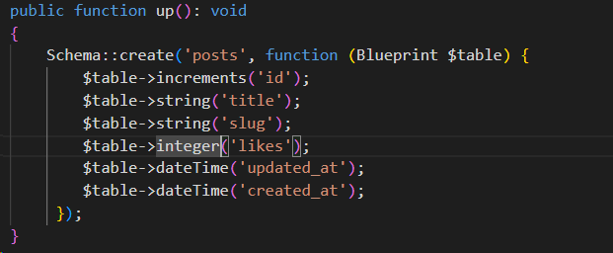

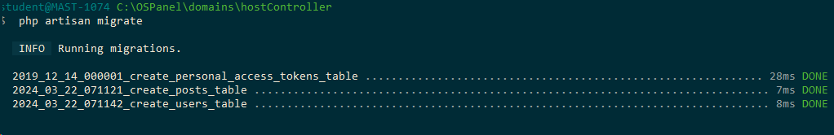

1. Заполнила таблицы

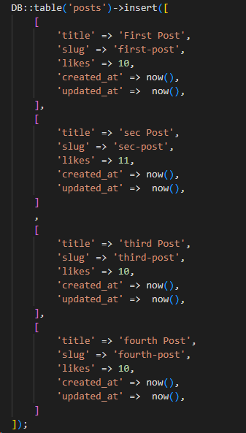 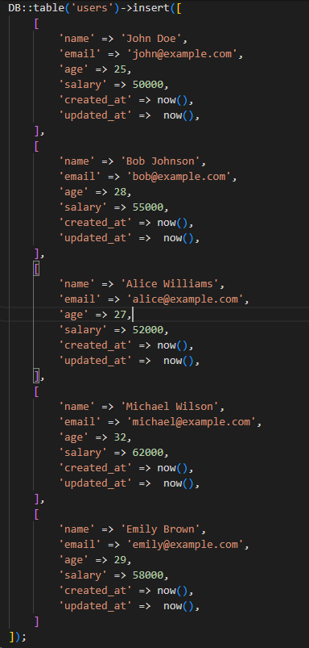

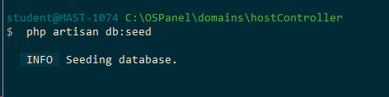

1. Построитель запросов
   1. Получите все записи из таблицы users.

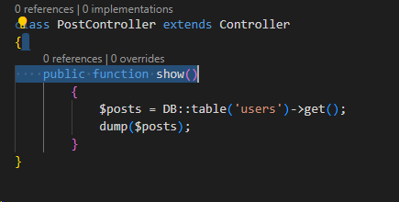

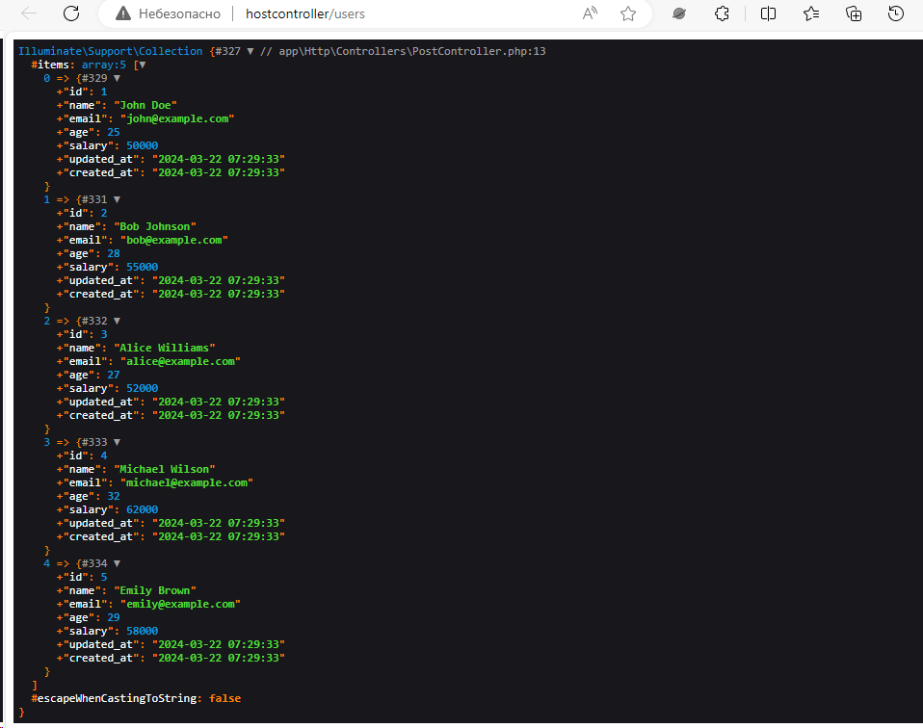 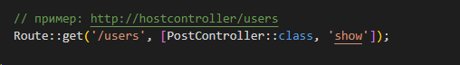

* 1. Переберите полученные записи циклом и выведите каждую из записей.

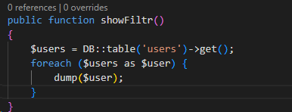

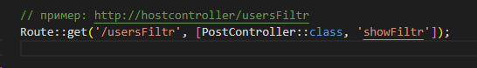

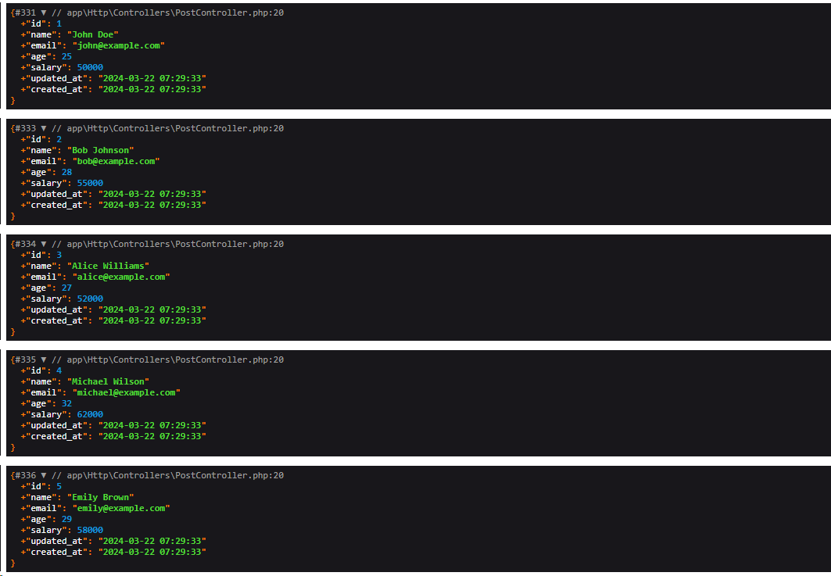

* 1. Получите все записи из таблицы users и выведите их в представлении в виде HTML таблицы.

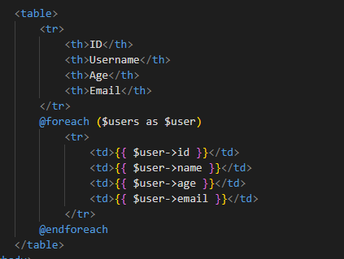

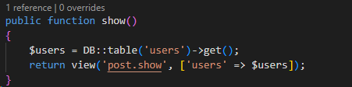

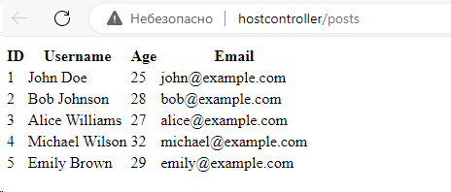

* 1. Дан следующий запрос:

<?php

DB::table('posts')->where('id', '!=', 3)->get();

?>

Посмотрите различными способами, какой SQL запрос выполняется на самом деле.

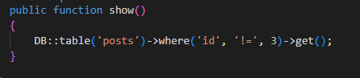 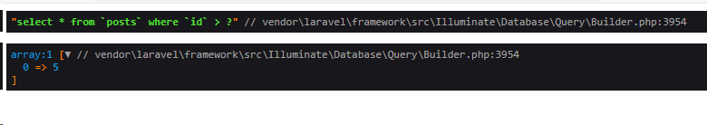

* 1. При получении данных из таблицы с юзерами оставьте в выборке только поля name и email.

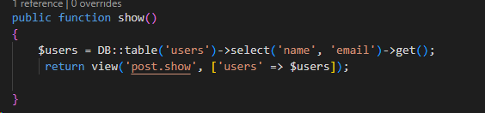

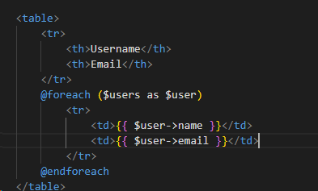

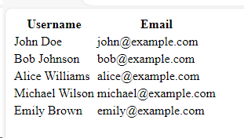

* 1. . При получении данных из таблицы с юзерами переименуйте поле email на user_email.

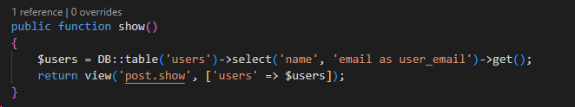

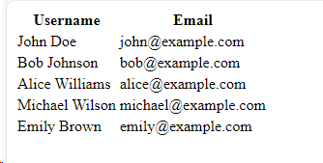

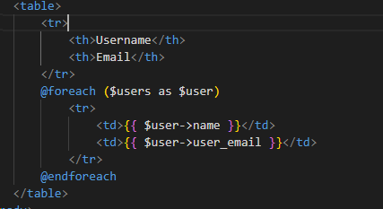

* 1. Получите всех юзеров с возрастом, равным 30 лет.

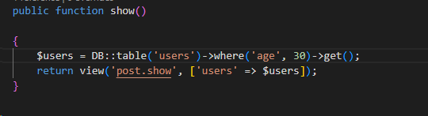

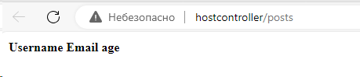

* 1. Получите всех юзеров с возрастом, не равным 30 лет. 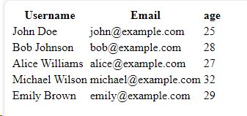 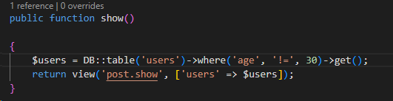
  2. Получите всех юзеров с возрастом, больше 30 лет.

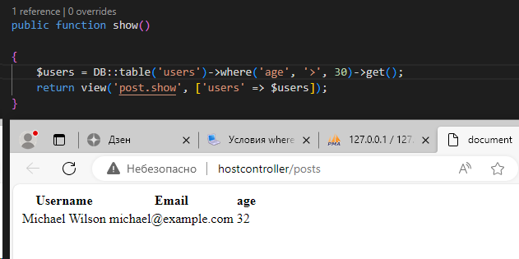

* 1. Получите всех юзеров с возрастом, меньше 30 лет.

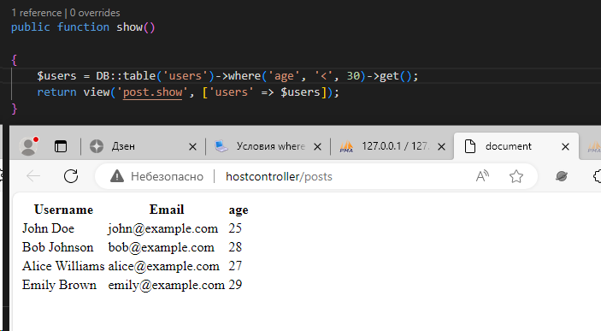

* 1. Получите всех юзеров с возрастом, меньшим или равным 30 лет.

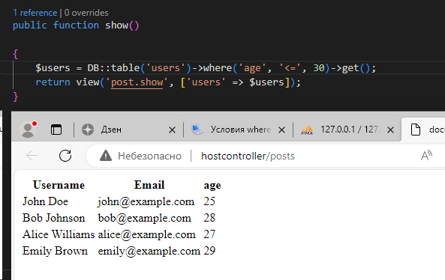

* 1. Получите всех юзеров с возрастом от 20 до 30 лет.

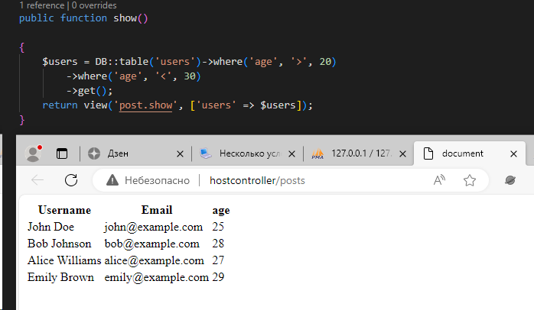

* 1. Получите всех юзеров с возрастом 30 или id, большем 4. 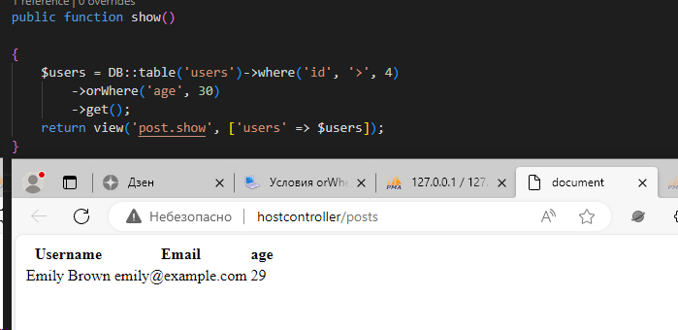
  2. Получите всех юзеров с возрастом 30, или зарплатой 500, или id, большем 4,

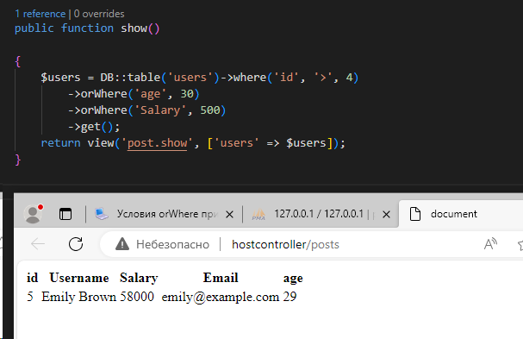

* 1. Получите юзеров, у которых зарплата равна 500 либо возраст от 20 до 30.

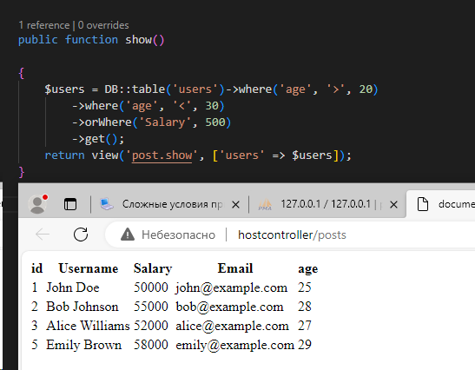

* 1. Получите юзеров, у которых возраст от 20 до 30, либо зарплата от 400 до 800.

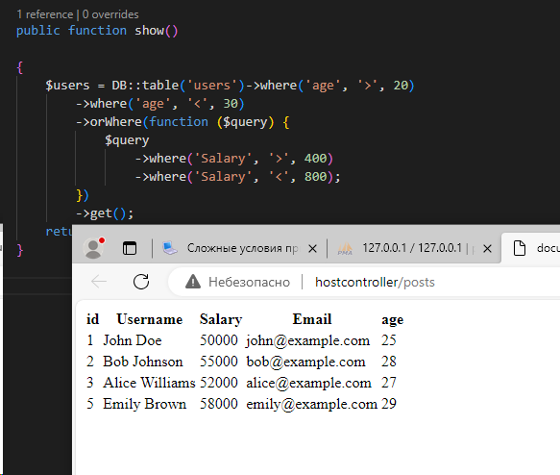

* 1. Получите юзера с id, равным 3.

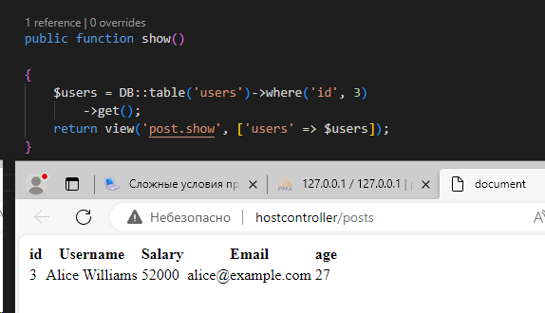

* 1. Передайте в представление юзера, полученного в предыдущей задаче. Выведите его имя, возраст и email в отдельных абзацах.

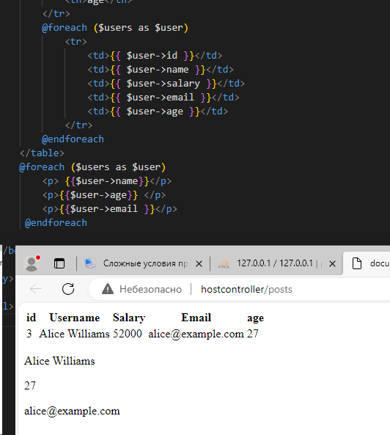

* 1. Получите email юзера с id, равным 3.



* 1. Передайте в представление email, полученный в предыдущей задаче. Выведите его в абзаце.

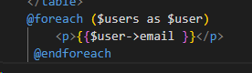

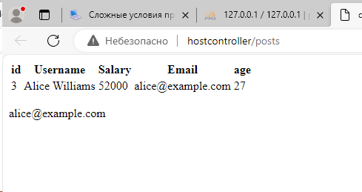

* 1. Передайте в представление коллекцию юзеров, полученную в предыдущей задаче. Выведите эти данные в виде списка ul.

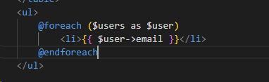

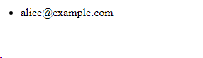

* 1. Получите юзеров, возраст которых находится в промежутке от 30 до 40.

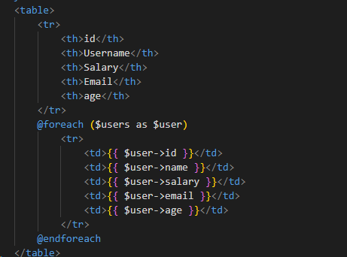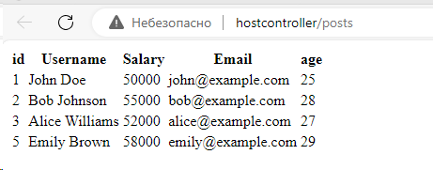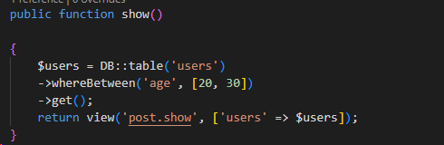

* 1. Получите юзеров, возраст которых находится НЕ в промежутке от 30 до 40. 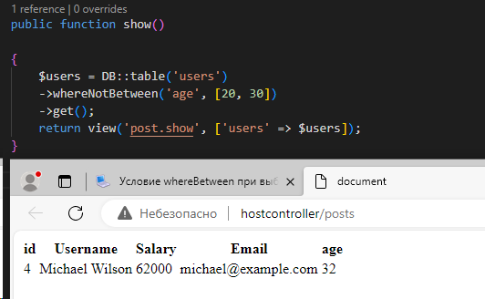
  2. Получите юзеров с id, равными 1, 2, 3 и 5.

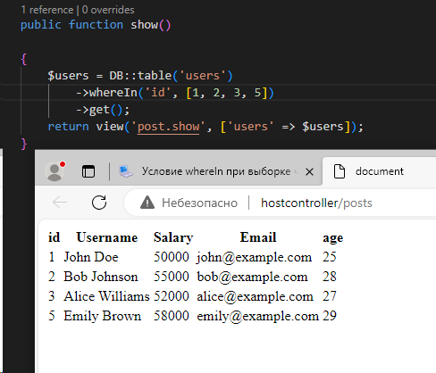

* 1. Получите юзеров с id, НЕ равными 1, 2, 3 и 5.

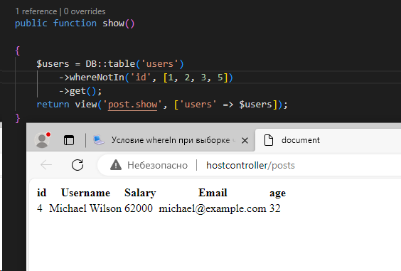

* 1. Проверьте оба изученных метода на каком-нибудь поле таблицы с юзерами.

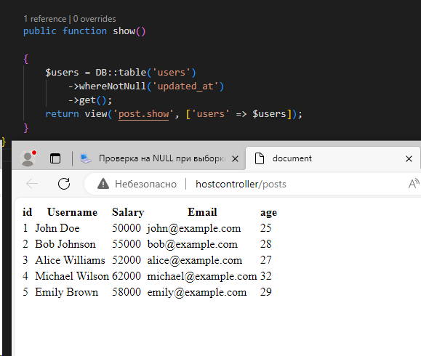

* 1. Получите юзера с id, равным 3.

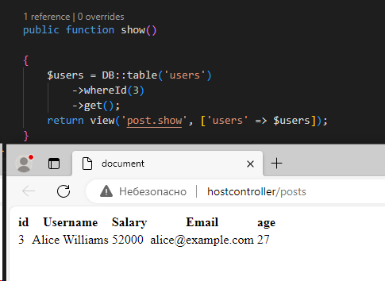

* 1. Получите юзера с полем name, равным 'john'.

.

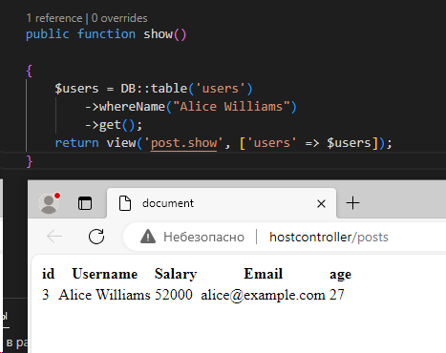

* 1. Получите юзера с полем name, равным 'john'.

.



* 1. Получите юзера с полем id, равным 3, И полем age, равным 20

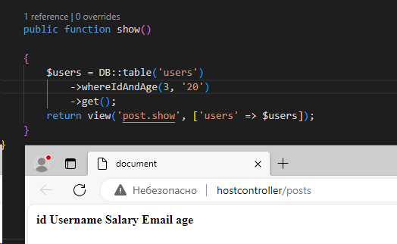

* 1. Получите юзера с полем id, равным 3, И полем age, равным 20

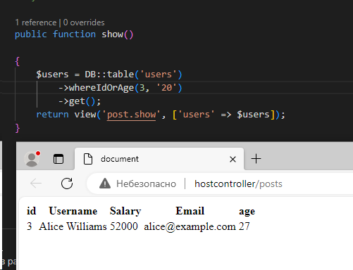

* 1. Получите всех юзеров и отсортируйте их по возрастанию возраста.

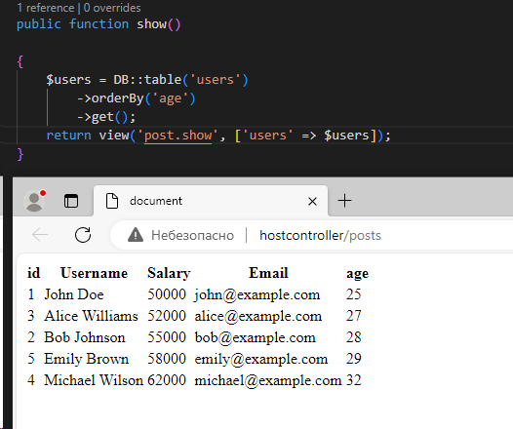

* 1. Получите всех юзеров и отсортируйте их по убыванию зарплаты.

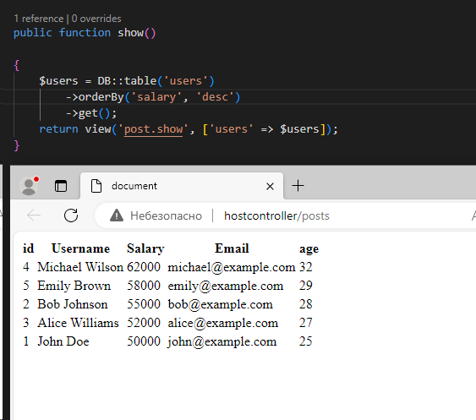

* 1. Получите всех юзеров и отсортируйте их по возрастанию поля created_at.

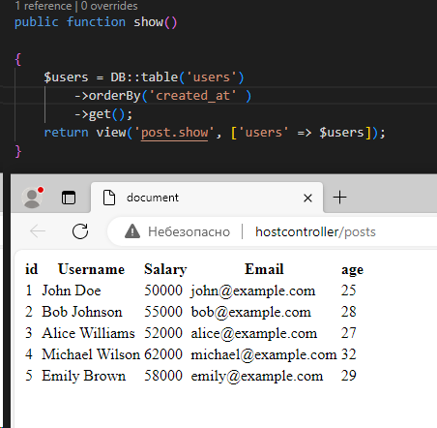

* 1. Получите всех юзеров и отсортируйте их по убыванию поля created_at. 
  2. Получите юзеров с возрастом больше 30 и отсортируйте их по возрастанию поля created_at. 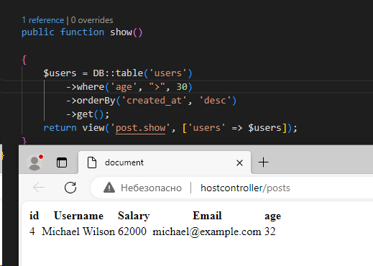
  3. Получите всех юзеров и отсортируйте их по убыванию поля updated_at. 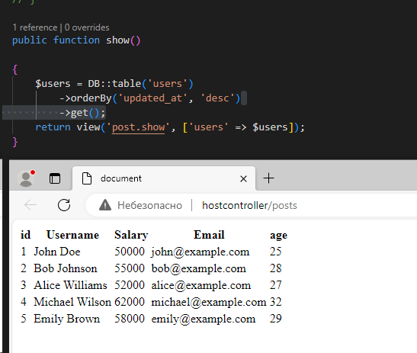
  4. Получите всех юзеров, отсортированных в случайном порядке. 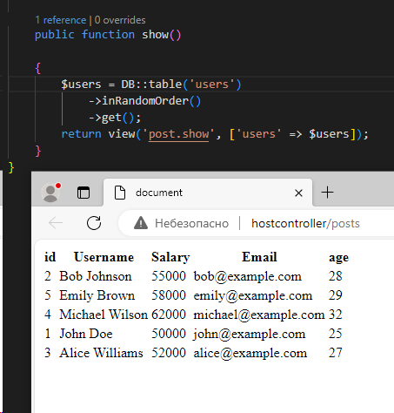
  5. Получите всех юзеров с возрастом от 20 до 30, отсортированных в случайном порядке. 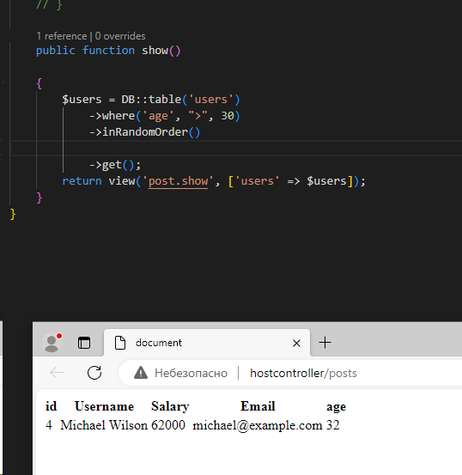
  6. Получите первых 3 юзера. 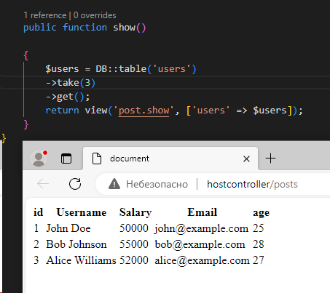
  7. Получите первых 3 юзера с возрастом, равным 30. 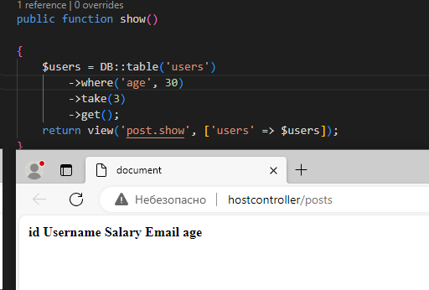
  8. Получите 5 юзеров с возрастом 4, начиная с третьего.

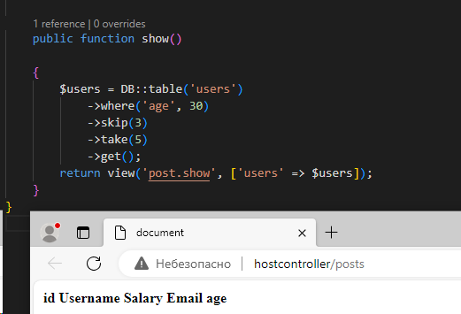

* 1. Вставьте нового юзера в таблицу с юзерами. 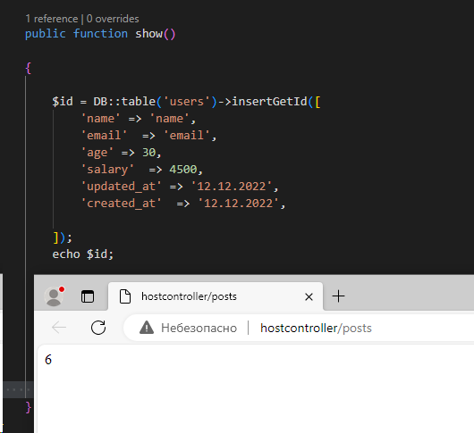
  2. Вставьте нового юзера в таблицу с юзерами. Выведите на экран id вставленного юзера. 
  3. Вставьте трех новых юзеров в таблицу с юзерами. 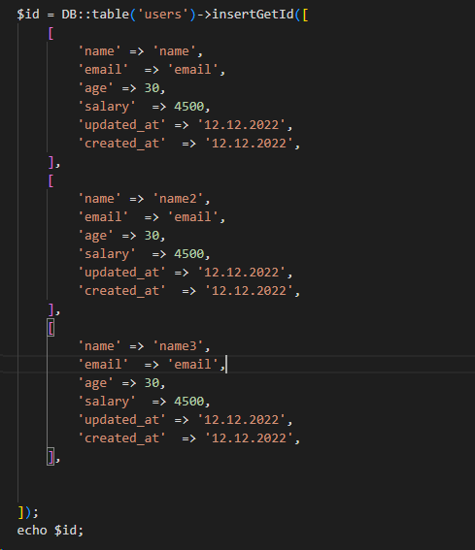
  4. Измените юзера с id, равным 5. 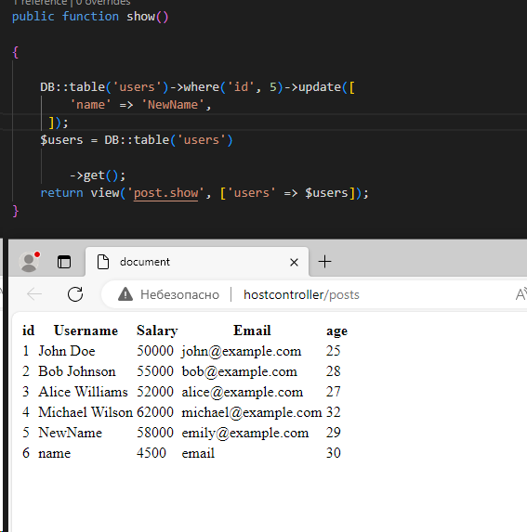
  5. Увеличьте на 1 возраст заданному юзеру. 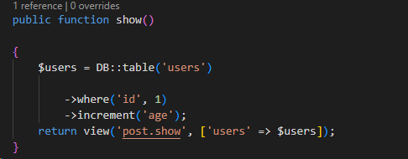
  6. Уменьшите на 1 возраст заданному юзеру. 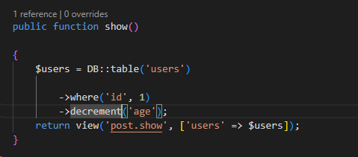
  7. Всем юзерам с возрастом 30 увеличьте зарплату на 100.

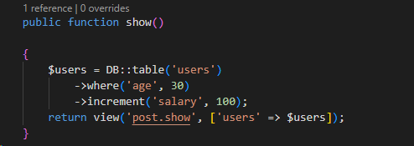

* 1. . Удалите юзера с id, равным 5. 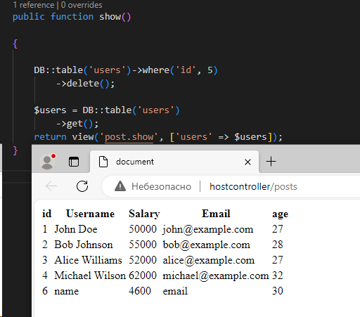
  2. Удалите юзеров с возрастом 30. 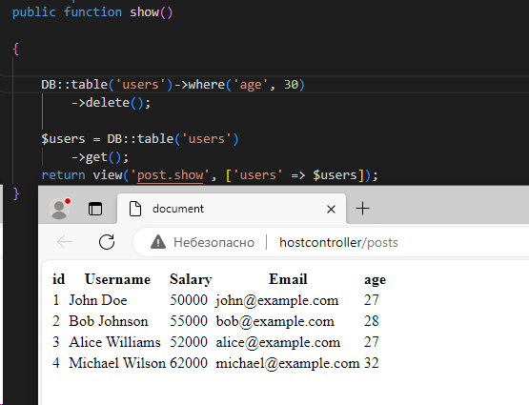
  3. Сделайте таблицу users и таблицу cities с городами, в которых живут юзеры. 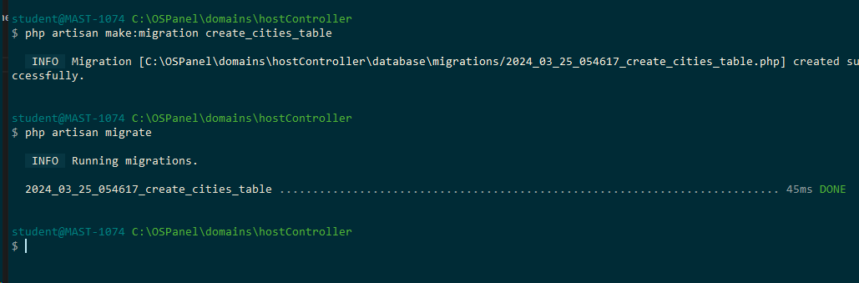 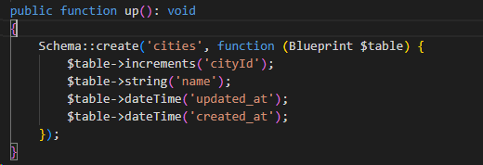 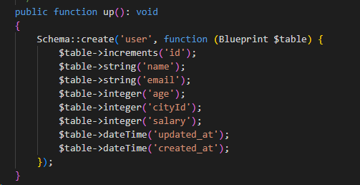

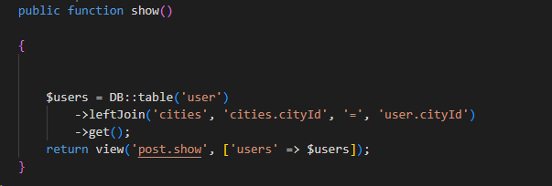

* 1. .

С помощью построителя запросов получите список всех юзеров вместе с их городами.

